Αιολική ενέργεια – Ανεμόμυλος – Ανεμογεννήτρια

Αιολική ονομάζεται η ενέργεια που παράγεται από την εκμετάλλευση του πνέοντος ανέμου. Πήρε το όνομά της από τον Αίολο, τον θεό του ανέμου.

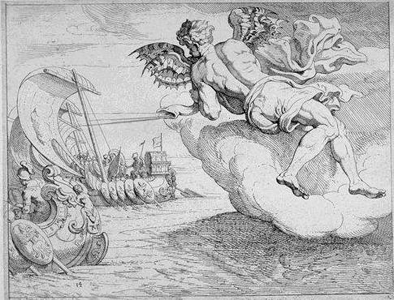

Η αρχαιότερη μορφή εκμετάλλευσης της αιολικής ενέργειας ήταν τα ιστία (πανιά) των πρώτων ιστιοφόρων πλοίων και πολύ αργότερα οι ανεμόμυλοι στην ξηρά.
Ο πρώτος ανεμόμυλος σχεδιαστικέ από τον Ήρωνα τον 1^{ο} μ.Χ. αιώνα. Ήταν οριζοντίου άξονα περιστροφής και είχε τέσσερα πτερύγια.

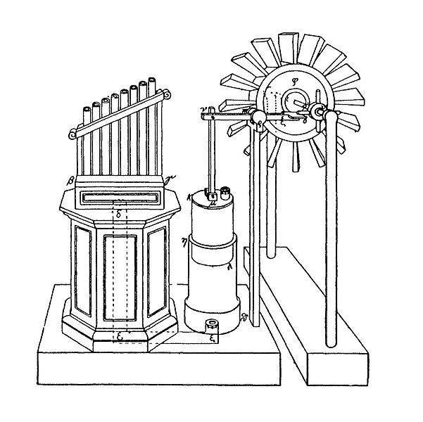

Στην Ελλάδα η χρήση των ανεμόμυλων υπήρξε αρκετά εκτεταμένη, λόγω του πλούσιου αιολικού δυναμικού της χώρας. Αν και είχαν εμφανιστεί πολλούς αιώνες πριν, η χρήση τους καθιερώθηκε κατά τη Βυζαντινή περίοδο, γνωρίζοντας ακόμα μεγαλύτερη διάδοση κατά την περίοδο της Φραγκοκρατίας, κυρίως στο ανατολικό Αιγαίο αλλά και στην ενδοχώρα.

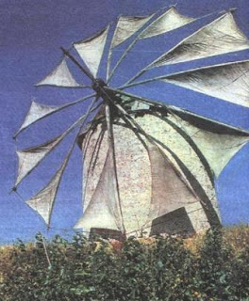

Οι ανεμόμυλοι έδιναν κίνηση στις τεράστιες μυλόπετρες, που άλεθαν το σιτάρι μετατρέποντας το σε αλεύρι. Κατά κανόνα στεγαζόταν σε κυλινδρικά , πέτρινα, διώροφα κτίρια. Στον επάνω όροφο βρισκόταν ο άξονας και το σύστημα μετάθεσης της κίνησης, ενώ στον κάτω όροφο γινόταν η άλεση και αποθήκευση των σιτηρών. Τα πτερύγια τους ήταν πάνινα, 5-15 μέτρα σε μήκος και πλάτος το 1/5 του μήκους τους.

Ένας ανεμόμυλος μπορούσε να αλέσει 20-70κιλα σιτηρών την ώρα, ανάλογα με την ένταση και την φόρα του ανέμου. Όταν δε φυσούσε, οι μύλοι δεν μπορούσαν να λειτουργήσουν. Εκείνες τις μέρες όμως που είχε δυνατό αέρα, δούλευαν ώρες πολλές, ακόμα και τη νύχτα . Βέβαια, όταν δεν είχαν σιτάρι ή κριθάρι ν’ αλέσουν, έδεναν τα πανιά, για να μη γυρνάνε και σπάσουν.
Τώρα πλέον οι περισσότεροι ανεμόμυλοι έχουν ερειπωθεί και διατηρούνται ελάχιστοι, κυρίως για τουριστικούς λογούς.

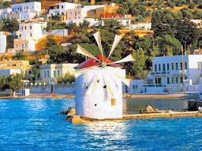

Σήμερα για την αξιοποίηση της αιολικής ενέργειας χρησιμοποιούμε τις ανεμογεννήτριες. Με τις ανεμογεννήτριες μπορούμε να μετατρέψουμε την αιολική ενέργεια σε ηλεκτρική.
Κάθε ανεμογεννήτρια έχει τρία πτερύγια. Καθώς τα πτερύγια στρέφονται με τον άνεμο, δίνουν κίνηση στη γεννήτρια που παράγει ηλεκτρισμό.
Τις συναντάμε σε ημιορεινά, ορεινά και παραθαλάσσια, ακόμα και σε πεδινά τοπία, κυρίως όμως σε μέρη αρκετά απομακρυσμένα απ’ τις ανθρώπινες εγκαταστάσεις.
Συνήθως τοποθετούνται πολλές μαζί για να αξιοποιούν καλύτερα τα δυνατά ρεύματα του αέρα, δημιουργώντας έτσι τα λεγόμενα αιολικά πάρκα.

